Wspólny patrol terenu rezerwatu przyrody „Śnieżnik Kłodzki” oraz akcja wiosennego sprzątania rezerwatów przyrody „Śnieżnik Kłodzki” oraz „Mały Śnieżnik”.

W dniu 10 maja 2025 r. przeprowadzono ponownie wspólny patrol polskich służb mundurowych (Straż Leśna PLG Lasy Państwowe Nadleśnictwo Międzylesie, Straż Leśna PLG Lasy Państwowe Nadleśnictwa Lądek-Zdrój, Komisariat Policji w Lądku-Zdroju, Komisariat Policji w Bystrzycy Kłodzkiej, Straż Miejska w Stroniu Śląskim, Placówka Straży Granicznej w Kłodzku) oraz przedstawicieli Regionalnej Dyrekcji Ochrony Środowiska we Wrocławiu, Dolnośląskiego Zespołu Parków Krajobrazowych Oddział Wałbrzych, PLG Lasy Państwowe Nadleśnictwo Międzylesie i czeskiej Agencji Ochrony Przyrody i Krajobrazu (Agentury ochrany přírody a krajiny ČR), a także akcję wiosennego sprzątania rezerwatów przyrody „Śnieżnik Kłodzki” oraz „Mały Śnieżnik”.
Obecność turystów w rezerwacie przyrody ma wpływ na różnorodność biologiczną rezerwatu przyrody „Śnieżnik Kłodzki”. Wspólny patrol w granicach rezerwatu przyrody „Śnieżnik Kłodzki” miał na celu wyeliminowanie przypadków łamania zakazów obowiązujących
na terenie rezerwatu przyrody, wynikających z art. 15 ust. 1 ustawy z dnia 16 kwietnia
2004 r. o ochronie przyrody (Dz. U. z 2024 r. poz. 1478 z późn. zm.), w związku
ze schodzeniem z wyznaczonych szlaków turystycznych.

Dodatkowo przeprowadzono akcję wiosennego sprzątania rezerwatów przyrody „Śnieżnik Kłodzki” oraz „Mały Śnieżnik”. Światowy Dzień bez Śmiecenia – święto, które obchodzimy 11 maja przypomina, że czyste środowisko zaczyna się od odpowiedzialnych decyzji każdego z nas. To okazja do konkretnych działań, które pomagają naturze lokalnie
i globalnie.

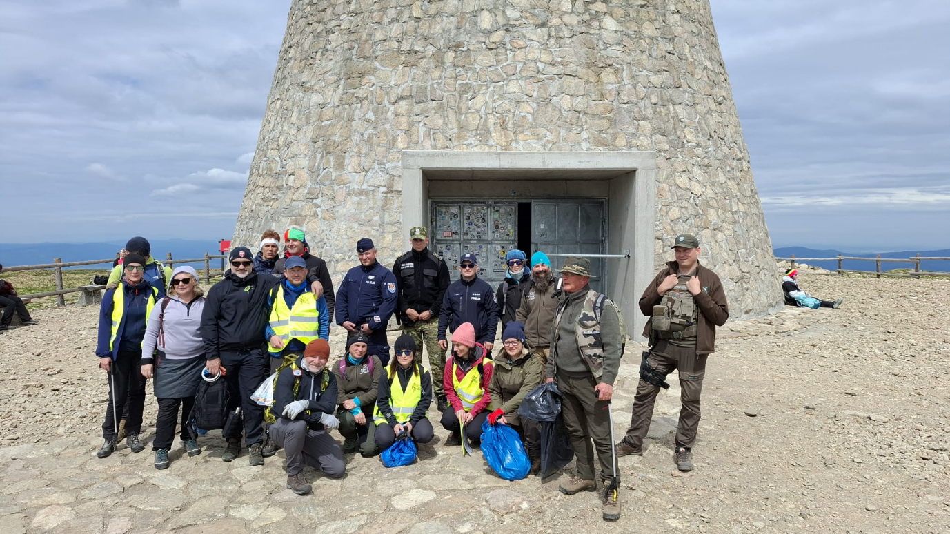
Zarówno wspólny patrol terenu rezerwatu przyrody „Śnieżnik Kłodzki” oraz akcja wiosennego sprzątania rezerwatów przyrody „Śnieżnik Kłodzki” oraz „Mały Śnieżnik” zrealizowane zostały w ramach projektu nr CZ.11.04.02/00/23_003/0000006 pn.: „Śnieżnicki Zwornik I” współfinansowanego przez Unię Europejską ze środków Europejskiego Funduszu Rozwoju Regionalnego w ramach programu Interreg Czechy–Polska 2021–2027 Priorytet 4. Współpraca instytucji i mieszkańców pogranicza, Cel 4.2 Pogłębianie więzi transgranicznych mieszkańców i instytucji pogranicza czesko–polskiego.

